INFORME DE RENDICION DE CUENTAS 2009
Ing. Nicolás Baca Cisneros
Director

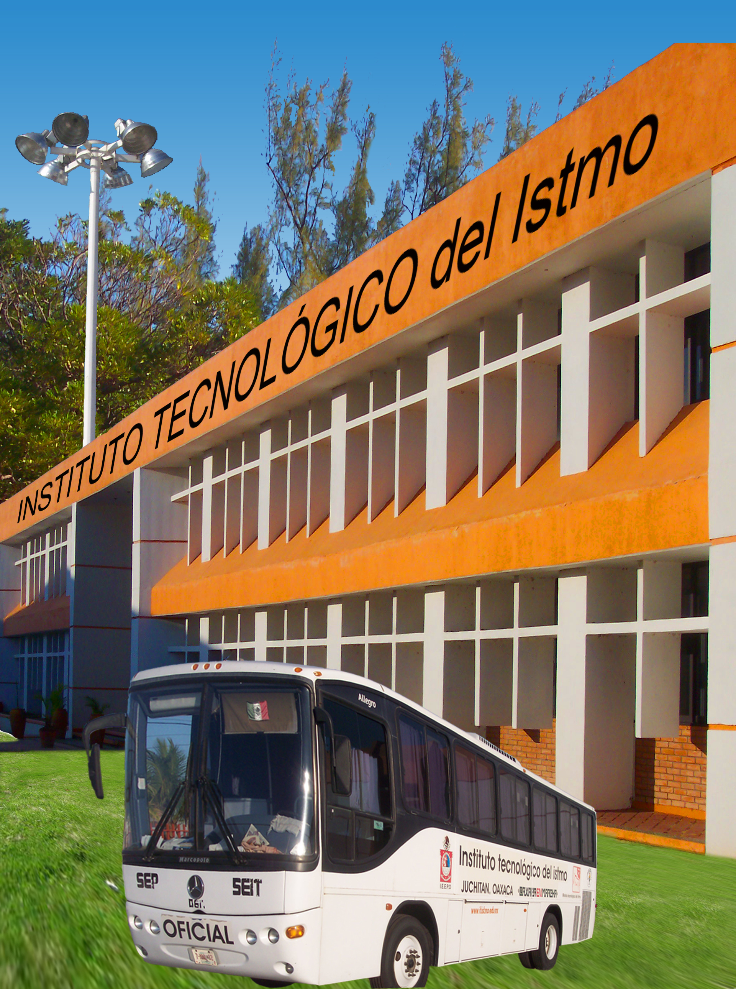

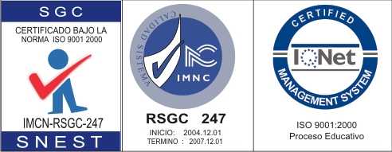
“POR UNA TECNOLOGIA PROPIA, COMO PRINCIPIO DE LIBERTAD”

I N D I C E

 | MENSAJE DEL DIRECTOR | 4
1 | INTRODUCCION | 6
2  3 | MARCO NORMATIVO  AVANCE EN EL LOGRO DE METAS | 8
4 | SUBDIRECCION ACADEMICA | 12
4.1. | DOCENCIA
5 | SUBDIRECCION DE PLANEACION | 14
5.1. | PLANEACION
5.2. | SERVICIOS ESCOLARES | 16
5.3. | VINCULACION | 14
5.4. | ACTIVIDADES CULTURALES Y DEPORTIVAS | 17
6 | SUBDIRECCION DE SERVICIOS ADMINISTRATIVOS | 20
6.1. | RECURSOS FINANCIEROS | 20
6.2.  6.3.  6.4. | RECURSOS HUMANOS  MANTENIMIENTO DE INSTALACIONES Y EQUIPO  EQUIPAMIENTO | 21
7 | INNOVACION | 23
8 | RETOS Y DESAFIOS | 25
9 | CONCLUSIONES | 27

D I R E C T O R I O

Secretario de Educación
Dr. Alfonso Lujambio

Subsecretario de Educación Superior
Dr. Rodolfo Tuiran Gutierrez

Director General de Educación Superior Tecnológica
Dr. Carlos Alfonso Garcia Ibarra

Coordinador de Sectorial de Planeación y Desarrollo del Sistema
Dr. Oscar Gerardo Escarcega Navarrete

Coordinador Sectorial Académico
Dr. Miguel Angel Cisneros Guerrero

Coordinador Sectorial de Promoción de la Calidad y Evaluación
Ing. Arnoldo Solis Cobarrubias

Coordinador Sectorial de Administración y Finanzas
M. en I.S.E. Jesus Diaz Monteyano

DIRECTORIO DEL
INSTITUTO TECNOLOGICO DEL ISTMO

Director
Ing. Nicolás Baca Cisneros

Subdirector Académico
Ing. Alfredo López Toledo

Subdirector de Planeación y Vinculación
Ing. Aquiles Ruiz Chiñas

Subdirector de Servicios Administrativos
C.P. Jesús Navarro Medina

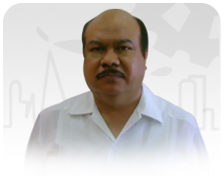

Ing. Nicolás Baca Cisneros
Director del Instituto Tecnológico del Istmo

Mensaje:

Los que trabajamos para la Educación, tenemos el firme convencimiento de que esta, es la base de desarrollo de cualquier nación, porque es justamente a través de ella donde se impulsa la búsqueda de soluciones que permitan combatir la desigualdad social, al realizar nuevas formas de equidad y justicia.

Por ello, con sesenta años de ejercicio educativo, el Sistema Nacional de Institutos Tecnológicos, con seiscientos mil egresados, ha significado mucho por ser el sistema más grande de América Latina y con una búsqueda permanente de consolidar su ejercicio educativo.
Dependiendo de dicho sistema, el Instituto Tecnológico de Istmo, a cuarenta años de su creación y con una transcendencia que engrandece los temas del programa nacional de educación y comprometido con el desarrollo del estado de Oaxaca, poniendo en alto el trabajo docente para que incida en el aprendizaje y compresión de los alumnos.

Si bien es cierto, no ha sido fácil, la tarea es difícil, pero es más nuestra vocación de servicio y en esta rendición de cuentas ante ustedes, quiero resaltar el trabajo, el compromiso y dedicación de todas las personas que conforman la comunidad tecnológica, yo soy el portador de este mensaje y me satisface la labor desarrollada por todos, me es grato representarlos y ser parte de esta comunidad.

ATENTAMENTE

ING. NICOLAS BACA CISNEROS
DIRECTOR

I N T R O D U C C I O N

E
l sistema Nacional de Educación Superior Tecnológica (SNEST), cumplió el pasado 2 de agosto del 2008, sesenta años de existencia formando ingenieros en las diferentes disciplinas del conocimiento y actualmente se constituye como el mayor sistema generador de ingenieros en la República Mexicana y en América Latina, además de ofertar estudios de Especialidad, Maestría y Doctorado, integrado por 239 y centros especializados Institutos incluyendo los descentralizados.

El Instituto Tecnológico del Istmo a 40 años de su fundación cumplidos en el pasado mes de octubre del 2009, ha ofertado inicialmente Educación Técnica y posteriormente con la desaparición del bachillerato, actualmente ofrece estudios a Nivel Licenciatura.

Recientemente el Instituto resulto ratificado con la recertificación de su Sistema de Gestión de la Calidad (SGC) privilegiado su Proceso Educativo mediante la modalidad de multisitios, conforme a la norma ISO-9001-2008, y posteriormente habrá de integrarse entre los primeros Institutos del Sistema, que se auditaran para certificar su Sistema de Gestión Ambiental (SGA).

En el interior del documento se especifican todas las acciones realizadas en los diferentes procesos que conforman nuestros servicios en materia de Educación, Planeación, Vinculación, Administración e Innovación y Calidad, quedando muchas acciones por realizar y en donde el apoyo de todos los actores es indispensable, así como de las autoridades.

MARCO NORMATIVO

El Marco Normativo para la elaboración de este informe, se fundamenta en lo inscrito en la:
Ley Federal de Transparencia y Acceso a la Información Publica Gubernamental, cuyos objetivos son:
I. Proveer lo necesario para que toda persona pueda tener acceso a la información
mediante procedimientos sencillos y expeditos;

II. Transparentar la gestión pública mediante la difusión de la información que generan los Sujetos obligados;

III. Garantizar la protección de los datos personales en posesión de los sujetos obligados;

IV. Favorecer la rendición de cuentas a los ciudadanos, de manera que puedan valorar el Desempeño de los sujetos obligados;

V. Mejorar la organización, clasificación y manejo de los documentos, y

VI. Contribuir a la democratización de la sociedad mexicana y la plena vigencia del Estado de derecho. A continuación presenta el marco normativo básico del Instituto Tecnológico:

Constitución Política de los Estados Unidos Mexicanos

Leyes Federales

-Ley Orgánica de la Administración Pública Federal

-Ley Federal de Responsabilidades de los Servidores Públicos
-Ley Federal de Responsabilidades Administrativas de los Servidores Públicos

Ley de Adquisiciones, Arrendamientos y Servicios del Sector Público
-Ley de Obras Públicas y Servicios Relacionados con las Mismas

-Ley Federal de Procedimiento Administrativo
-Ley de Presupuesto, Contabilidad y Gasto Público Federal
-Ley General de Educación
-Ley Federal del Trabajo
-Ley Federal de los Trabajadores al Servicio del Estado
-Ley del Servicio Profesional de Carrera en la Administración Pública Federal
-Ley Federal de Transparencia y Acceso a la Información Pública Gubernamental

-Ley de la Comisión Nacional de los Derechos Humanos
-Ley Federal de Presupuesto y Responsabilidad Hacendaria
-Ley de Planeación

Código Penal Federal

Reglamentos

-Reglamento Interior de la Secretaría de la Función Pública

-Reglamento Interior de la Secretaría de Educación Pública

-Reglamento de la Ley de Adquisiciones, Arrendamientos y Servicios del Sector Público

-Reglamento de la Ley de Obras Públicas y Servicios Relacionados con las Mismas

-Reglamento de la Ley del Servicio Profesional de Carrera en la Administración Pública Federal

-Reglamento de la Ley Federal de Transparencia y Acceso a la Información Pública Gubernamental

-Reglamento Interno de la Comisión Nacional de los Derechos Humanos.

AVANCE EN EL LOGRO DE METAS

En el logro de metas alcanzadas por el instituto son:

1.- Incrementar del 0% al 25% los estudiantes en programas educativos de licenciatura reconocidos o acreditados por su calidad.
2.- Lograr al 2009 que el 30% de los profesores de tiempo completo cuenten con estudios de posgrado.
3.- Alcanzar en el 2009, una eficiencia terminal (Indice de egreso) del 60 al 63% en los programas educativos de licenciatura.
4.- Para el 2009 incrementar del 0% al 5% los estudiantes en programas reconocidos en el programa nacional de posgrado de calidad (PNPC).
5.-
6.- Para el 2009, incrementar del 0 al 5% los profesores de tiempo completo con reconocimiento del perfil deseable.
7.- Para el 2009, el Instituto mantiene certificado su proceso educativo, conforme a la norma ISO 9001:2000. y su certificación en la norma ISO 14001:2004
8.- Lograr al 2009 incrementar del 7.5 al 9% los estudiantes del Instituto que son apoyados por el PRONABES
9.- Lograr para el 2009, incrementar a 4500 estudiantes la matricula de licenciatura.

11.- Para el 2009, incrementar a 300 estudiantes la matricula en programas no presenciales
12.- Alcanzar en el 2009, una matrícula de 20 estudiantes en los programas de posgrado.
13.- Lograr para el 2009, se tengan 20 computadoras conectadas a internet en el Centro de Información.
14.- Para el 2009, incrementar la infraestructura en computo para lograr un indicador de 10 estudiantes por computadora
15.- Para el 2009, incrementar del 25% al 50% las aulas equipadas con TIC´s
16.- Lograr para el 2009, se tengan 20 computadoras conectadas en internet II en el Instituto
17.- Lograr para el 2009, se cuente con 10% de programas educativos de Licenciatura orientados al desarrollo de competencias profesionales.

18.- Para el 2009, lograr que el 57% de los estudiantes participen en actividades, culturales, civicas, deportivas y recreativas.
19.- Para el 2009, incrementar del 1% al 10% los estudiantes que participan en eventos de creatividad, emprendedores y ciencias básicas.
20.- Para el 2009, lograr que el 10% de los estudiantes desarrollen competencias en una segunda lengua.
21.-
22.- Para el 2009, el Instituto tendrá 100% conformado y en operación su Consejo de Vinculación.
23.-
24.- A partir del 2008, se operará el procedimiento Técnico-Admvo. para dar seguimiento al 10% de los egresados.
25.- Para el 2009, obtener 7 registros de propiedad intelectual.
26.- Para el 2009, tener incubadas 4 empresas en el Instituto.
27.- A partir del 2009, el Instituto participará en el 100% de las convocatorias del Programa de Fortalecimiento Institucional.
28.- Lograr para el 2009, la entrega anual del informe de rendición de Cuentas del Instituto con oportunidad y veracidad.
29.- Lograr al 2009, que el 100% de los directivos y personal de apoyo y asistencia a la educación, participen en cursos de capacitación y desarrollo.
30.- Para el 2009, incrementar del 82 al 90% de profesores que participan en eventos de formación docente y profesional.
31.- Para el 2009 lograr que el Instituto Tecnológico cuente con 1 cuerpo académico consolidado.
32.- Lograr para el 2009 que el 20% de los profesores del Instituto Tecnológico participen en Redes de Investigación.
33.- Integrar, Gestionar y evaluar los 4 documentos del ejercicio de presupuesto (informe de estados financieros, informe de ingresos propios y egresos, Nominas conciliadas, Informe del inventario de bienes muebles e inmuebles) para asegurar el cumplimiento de la normatividad vigente aplicable de manera oportuna y transparente.
34.- Integrar, gestionar y tramitar oportunamente el 100% de las prestaciones procedentes para garantizar la tranquilidad y estabilidad laboral del personal del Instituto y consecuentemente la continuidad de la prestación del servicio educativo.
35.- Lograr la participación del 100% del personal convocado a participar en los eventos del Instituto para contribuir a la mejora del ambiente laboral.
36.- En el 2009, el Instituto Tecnológico participará en 2 programas de actividades culturales y académicas con los municipios que se encuentran en su entorno que permita mostrar a la sociedad las actividades que se realicen

PROGRAMA DE TRABAJO ANUAL (PTA) 2009

PROGRAMA DE TRABAJO ANUAL (PTA) 2009

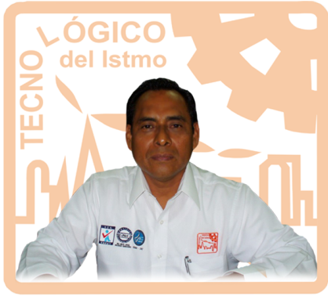

Ing. Alfredo López Toledo
Subdirector Académico

DOCENCIA

La Subdirección Académica es la que se encarga de Planear, Organizar, Coordinar, dar seguimiento y evaluar las actividades de cada una de las nueve áreas académicas, Desarrollo Académico y la División de Estudios Profesionales Departamentos que dependen del área académica.

Esta área constituye la razón de ser del Servicio Educativo, en el Sistema de Gestión de la Calidad (SGC), está representado como la estructura central y principal llamado Proceso Académico.

CAPACITACION

La Capacitación Docente es muy importante y para poder cumplir con lo anterior hubo capacitación previa de nuestros instructores docentes para poder cumplir con lo establecido en el programa.
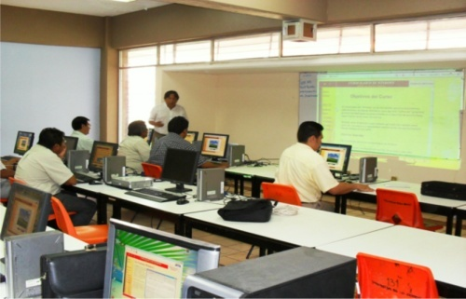
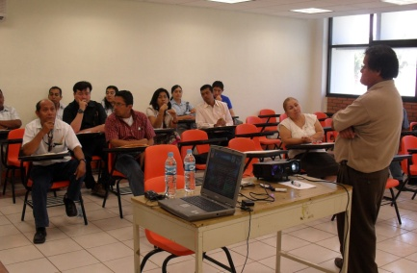
El Departamento de Desarrollo Académico cumple con la capacitación en actividades académicas, participando en eventos de formación docente y profesional aplicando los cursos al personal docente de este instituto en beneficio del proceso educativo.

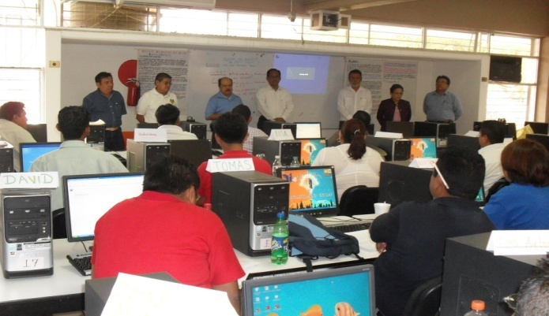

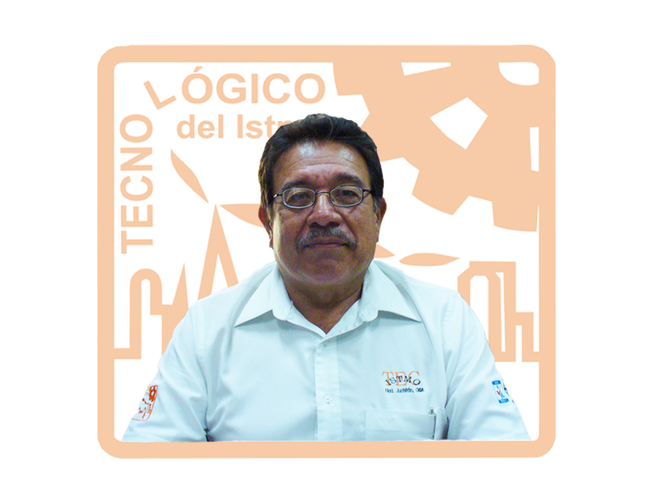

Ing. Aquiles Ruiz Chiñas
Subdirector de Planeación, Programación y Presupuestación.

PLANEACION

La Subdirección de Planeación y Vinculación nos conduce hacia la dirección que debemos de seguir para el cumplimento de objetivos y metas partiendo del Plan nacional de Desarrollo (2007-2012) nuestro instituto elaboro su Programa Institucional de Innovación y Desarrollo (PIID 2007-2012) y del cual se realiza el Programa de Trabajo Anual 2009 (PTA), así como el Anteproyecto del Programa Operativo Anual 2009 (APOA), documentos a entregados a la Dirección General de Educación Superior Tecnológica

VINCULACION

La Vinculación es un proceso estratégico es de vital importancia para la conclusión de los estudiantes y la relación que puedan tener en el mercado laboral y que sea del conocimiento de la sociedad Istmeña, por eso la Administración a mi cargo considero a estas actividades importantes:

Como la firma de diferentes convenios donde participan el Instituto Tecnológico, empresas y asociaciones civiles.

Exposición de la Difusión de las carreras que se imparten en este Instituto.

Visitas a diferentes escuelas de nivel medio superior a diferentes lugares de la región para el conocimiento de la oferta educativa de este instituto.

Otras acciones de vinculación muy importantes para nuestra comunidad tecnológica y para darla a conocer a la sociedad istmeña son las siguientes:

Expotec 2009-1 realizado del 18 y 19 de junio.

Expotec 2009-2 realizado del 8 y 9 de diciembre.

Concurso de creatividad en su fase local 23 y 24 de junio.

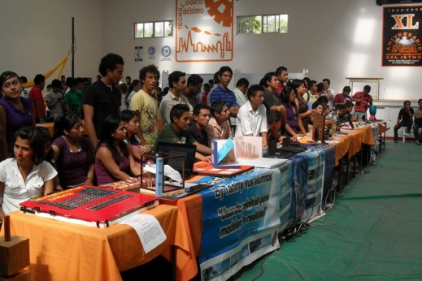

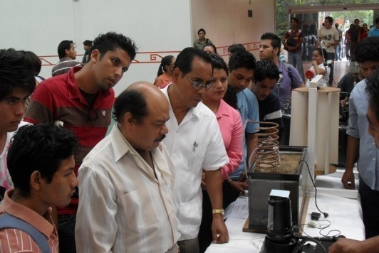

SERVICIOS ESCOLARES

Este Departamento es de suma importancia porque sirve de enlace entre los alumnos y las actividades académicas.
Se cuenta con un sistema que integra la información (SII), en donde se genera la información requerida por la DGEST.

En este departamento se gestiona el trámite de Becas Pronabes, Becas SEP y Becas Telmex en todas sus modalidades.

También se realiza las afiliaciones del seguro medico ante el Instituto Mexicano del Seguro Social (IMSS).

Teniendo una matrícula actual de 3200 alumnos.
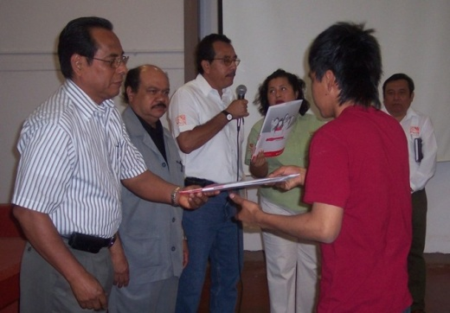
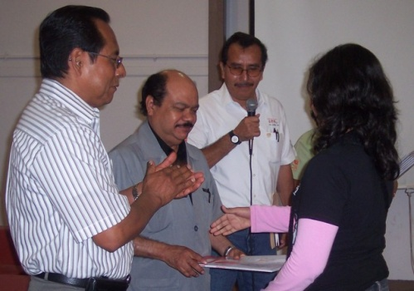

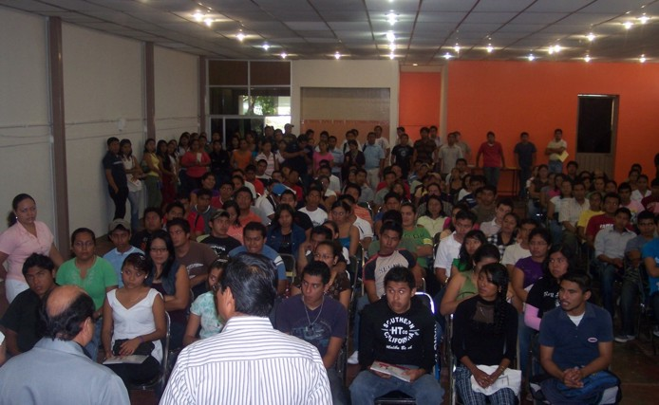

ACTIVIDADES EXTRAESCOLARES

ACTIVIDADES CULTURALES

Actos que son relevantes para nuestra comunidad tecnológica en diferentes eventos como:

Banda de guerra en Calenda de inauguración de CECYTE, recorrido por la ciudad el día 31 de marzo del 2009.

Banda de guerra en inauguración expo feria artesanal Juchitán, instalaciones de la unión ganadera regional del istmo de Tehuantepec el día 01 de abril del 2009

Banda de guerra en evento cultural de la zona escolar, paso real, Sarabia, en la escuela secundaria técnica 165 el día 2 de abril del 2009.

Rondalla homenaje al general de división Heliodoro Charis castro, parque público de la agencia municipal Álvaro obregón, Juchitán, el día 26 de abril del 2009.

Danza folklórica 30 aniversario de la UPN, parque miguel hidalgo, Ixtepec, 24 de junio del 2009.

Danza folklórica clausura del instituto de estudios de bachillerato del estado de Oaxaca plantel 203, Nejapa de madero, 27 de junio del 2009.

Marimba expotec 2009-1 gimnasio auditorio ITI, 18 Y 19 junio del 2009.

Marimba evento de reciclaje grupo 4 Ing. Industrial, sala de usos múltiples de este instituto, 25 de junio del 2009.

Salsa evento de reciclaje gro 4, sala de usos múltiples, 25 de junio del 2009.

Rondalla clausura de cursos centro emsad no. 53, la venta, 26 de junio 2009.

Rondalla clausura escuela jardín de niños y niñas consueza, salón acrópolis, 2 julio 2009.

Danza folklórica clausura de la escuela Evaristo c. gurrión, salón Na Reyna, 10 de julio del 2009.

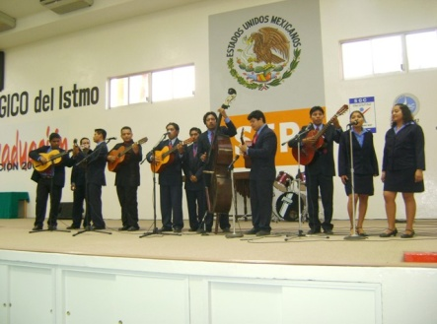



ACTIVIDADES DEPORTIVAS

Practicas con alumnos de los equipos representativos alumnos participantes 240, febrero-diciembre 2009.

Los equipos representativos asistieron al Evento Estatal, Regional y Nacional del CONDDE alumnos participantes 48, febrero, abril, y mayo 2009.

SEDE DEL 53 EVENTO PRENACIONAL DE FUTBOL Y BASQUETBOOL.

Participaron en el 53 evento pre nacional deportivo los equipos de basquetbol, futbol, beisbol, voleibol y atletismo, alumnos participantes 100, septiembre 2009.

Participaron en el 53 evento nacional itertecnologico celebrado en CD. Madero, Tamaulipas, alumnos participantes 12, noviembre 2009.

Participaron en torneos interiores, alumnos participantes 520, agosto- diciembre 2009.

Participaron en torneos regionales, alumnos participantes 46, agosto- diciembre 2009.

Participaron en eventos municipales, alumnos participantes 70, junio diciembre2009.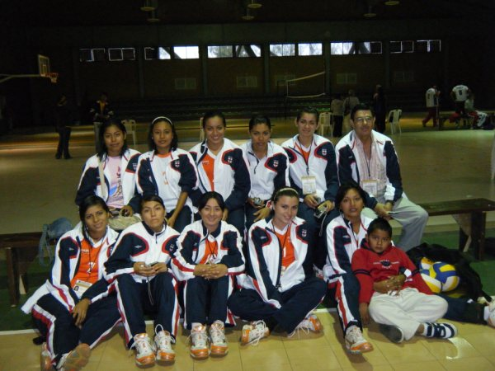

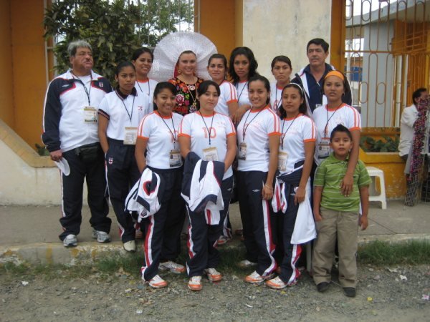

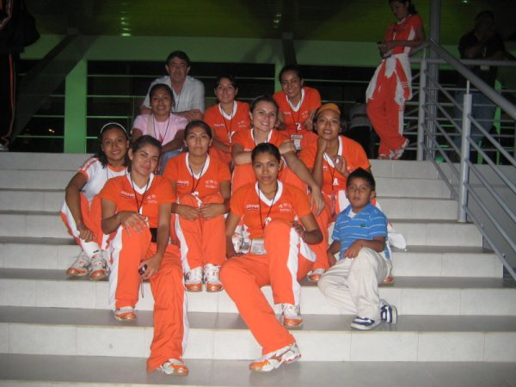

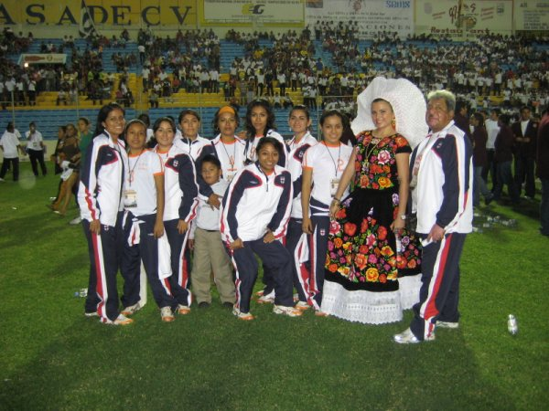

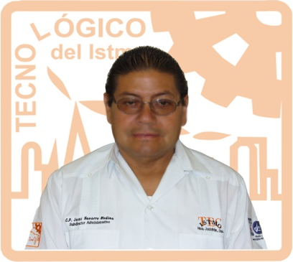

C.P. JESUS NAVARRO MEDINA
Subdirector de Servicios Administrativo

ADMINISTRACION

La Subdirección de Servicios Administrativos también se destaca ante toda labor al realizar diferentes trámites ante autoridades de la DGEST.

Finanzas del Instituto

El Instituto Tecnológico del Istmo a través del Departamento de Recursos Financieros realiza la Captación de los Recursos económicos al inicio de cada semestre, nos ha permitido avanzar en el logro de las metas que nos hemos propuesto.

Los ingresos de nuestra Institución son los siguientes:

RECURSOS FINANCIEROS:

Cabe señalar que este Departamento se encarga de la operación y mantenimiento financiero de este Instituto que se encuentra fundamentalmente en los Ingresos Propios. De acuerdo al Programa Operativo Anual autorizado por la DGEST en el 2009, de la forma siguiente:

CAPITULO INGRESOS PROPIOS 2009
1000 $ 821,986.32
2000 2,560,156.05
3000 4,987,357.18
5000 60,050.99
7000 275,239.46

8,704.790.00

CAPITULO INGRESOS PROPIOS 2009
2000 $ 30,415.00
3000 291,687.09

322,102.09
TOTAL 9,026,892.09

(NUEVE MILLONES VEINTI SEIS MIL OCHOCIENTOS NOVENTA Y DOS PESOS M.N. 09/100).

Cabe establecer que los recursos requeridos para este instituto son para poder operar y dar respuesta a sus necesidades.

El ejercicio de estos recursos se realiza siguiendo el Decreto que establecen las medidas de austeridad y disciplina del gasto de la Administración pública y los lineamientos específicos para la aplicación y seguimiento de las medidas de austeridad y disciplina del gasto de la administración pública.

RECURSOS HUMANOS

En este punto hay que destacar el trabajo realizado con transparencia y apego a la normatividad vigente ante las autoridades centrales a pesar de todos los problemas que aquejan a la secretaria de educación pública.

MANTENIMIENTO DE LAS INSTALACIONES Y EQUIPO

En los 40 años de existencia el Instituto, ha necesitado constantemente mantenimientos preventivos y correctivos, en todas las instalaciones y equipo, con coordinación de diferentes aéreas que participan en estas actividades como son los departamentos de:

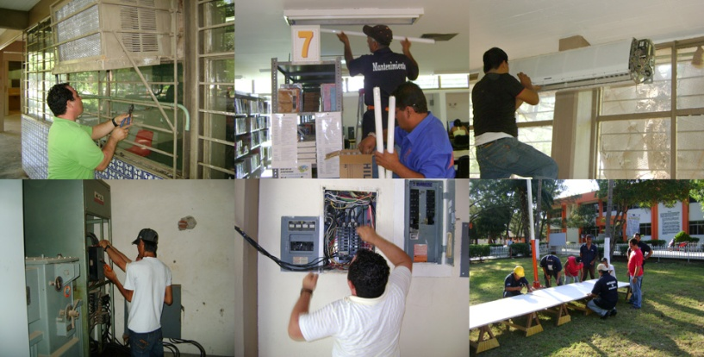
Mantenimiento y Equipo
Recursos Materiales y Servicios
Planeación, Programación y Presupuestación
Centro de Cómputo

Realizando las diferentes acciones:
Mantenimiento a las instalaciones
Mantenimiento de aires acondicionados
Mantenimiento de mobiliario
Mantenimiento en equipos de cómputo
Pinturas de bardas y edificios

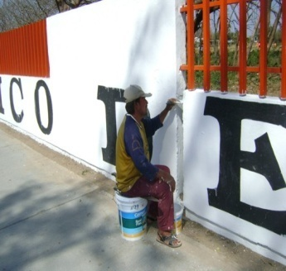

INNOVACION Y CALIDAD

La implantación del sistema de gestión de la calidad no solo se aplican en los programas de estudios a nivel Licenciatura , sino también se aplica en los servicios que se otorga y desembocan en el proceso académico - administrativo.

Así mismo es importante la actuación de todos los que participan en él, pero sobre todo las actividades que desarrollan las siguientes dos personas:

El representante de la dirección llamado RD y
El controlador de documentos CD

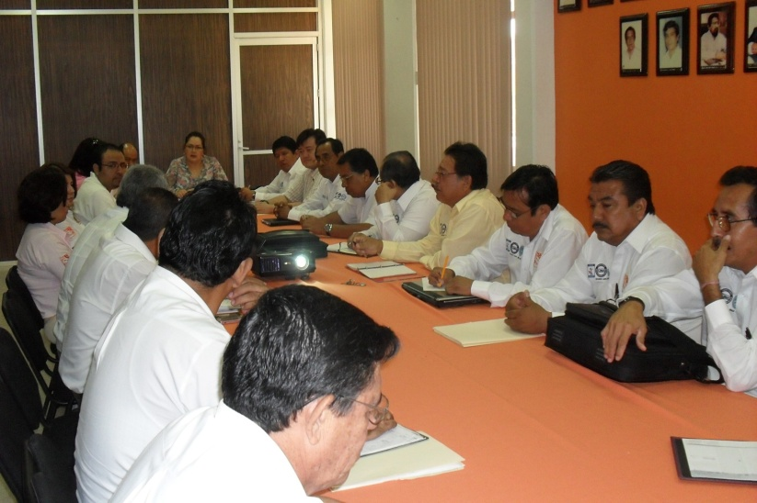

Se realizan las siguientes actividades, bajo procedimientos contenidos en nuestro manual de calidad:
Auditorias de certificación y recertificación, realizadas por organismos facultados en otorgar la certificación.

Auditorias cruzadas, realizadas por otros tecnológicos del sistema
Auditorias internas, realizadas por el mismo tecnológico
Encuestas de servicio.
Encuestas de ambiente laboral
Reuniones del comité académico
Atención y revisión del buzón de quejas y sugerencias y apertura de registros de acciones correctivas RAC`S Y RAP`S.

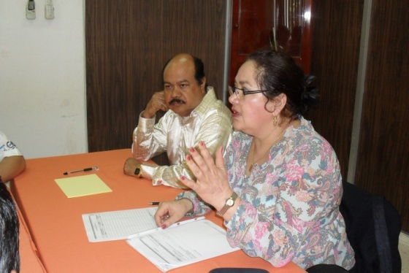

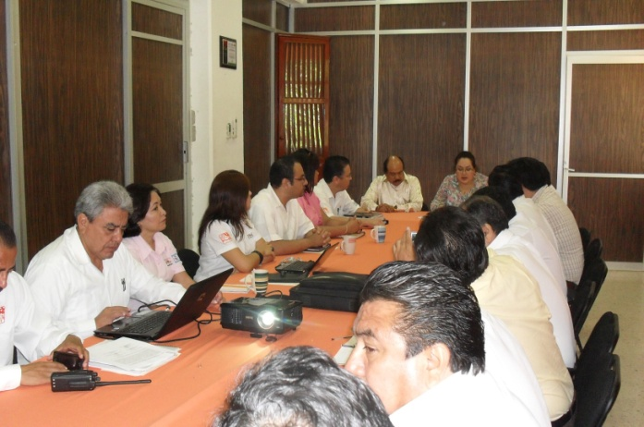

RETOS Y DESAFIOS

Si bien es cierto que estamos consientes del rezago que en materia de infraestructura que padece el Sistema Nacional de Educación Superior Tecnológica y que nuestro Instituto no desconoce estos proyectos, de ahí el compromiso y responsabilidad de la formación de nuestros Estudiantes Oaxaqueños, mientras que el Avance Científico y Tecnológico no se detiene y nuestra Institución es importante o será una visión del futuro por eso nos fijamos diferentes retos y metas incorporados en nuestro Programa Institucional de Innovación y Desarrollo 2007-2012 (PIID), por este medio se pretende informar a nuestra sociedad que cada vez es mas critica con un lenguaje sencillo claro y ameno sobre los asuntos mas sobre salientes, se busca también con esta “información para decidir” un futuro mas claro y relevante para procurar una mejor infraestructura física e imagen institucional procurando el tocar puertas para recibir para recibir apoyos financieros y equipamiento de los Tres Niveles de Poder, Federal, Estatal y Municipal), para con esto aportar un grano de arena para fortalecer nuestra Institución y así poder ofrecer, desde un espacio digno, recursos para financiar principalmente de nuestros Ingresos Propios para la consolidación de la vida propia de la Institución y de nuestros clientes que son la base institucional. Por lo que es más importante tener una vida democrática de un México que pretende alcanzar nuevas formas de convivencia, educación de competencia y progreso.

Estoy seguro que el Instituto Tecnológico del Istmo aportara nuevos proyectos e ideas para fortalecer la educación y la formación integral de nuestros estudiantes y así promover la construcción de un México mejor.

Mensaje del Director

Ing. Nicolás Baca Cisneros

CONCLUSIONES

Estoy consciente del camino largo que hay que recorrer señalando que por el momento me encuentro satisfecho de los logros alcanzados hasta el momento. Si bien es innegable la importancia del gasto en la Educación, en lo social y económico, de un país, también lo es subrayar, que con mayores recursos implican necesariamente mayor eficacia y efectividad de las mismas para que en lo académico se consolide y se acredite en sus respectivas especialidades y la ya certificación ISO 2001-2008.
La Planeación es un proceso que sirve para fortalecer los recursos que en el pasado no se han aplicado, en el presente se están gestionando y lo futuro se esta programando para la solicitud de los recursos humanos, materiales y financieros es lo que nos coadyuva para dirigir, administrar y consolidar el Programa de Trabajo 2007-2012 que emana de las autoridades superiores del Erario Federal.
Con relación en lo Administrativo y en base en sus indicadores muchas veces la administración de los recursos materiales, humanos y financieros, no son suficientes en virtud de que las cuotas de los ingresos son muy bajos y no son de acorde con la realidad dado que los índices inflacionarios han ido incrementándose y no así los costos en las cuotas.
Es muy importante que el Instituto tenga competitividad con las Instituciones Públicas del entorno a la región del Istmo.
Por lo que es muy importante la innovación, la transferencia tecnológica, la evaluación de acuerdo a la normatividad.
En cuanto se refiere a la estabilidad dentro del Tecnológico, es muy importante mantener las relaciones políticas y sociales con el H. Sindicato Delegacional y el H. Comité Ejecutivo Estudiantil para mantener un análisis que aborde con detalle la problemática real que guarda la Institución hacia su interior.

Atentamente

ING. NICOLAS BACA CISNEROS
DIRECTOR

